AMPERSAND& Opleidingen Familie en Cultuur
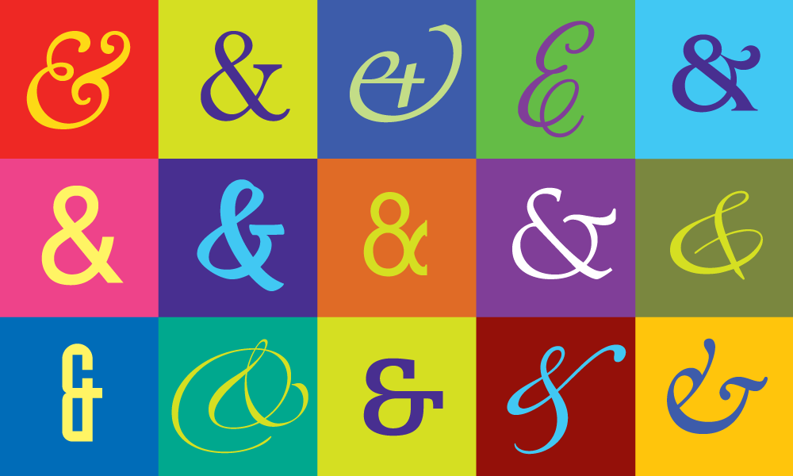
AMPERSAND& ontwikkelt en verzorgt opleidingen en workshops op het gebied van transculturele systeemtherapie. Daarin worden systemische principes gecombineerd met antropologische perspectieven, verbale met non-verbale werkvormen, en worden cursisten bewust gemaakt van hun eigen culturele bagage, en van de impact van migratie.
Het AMPERSAND& team bestaat uit: Anna de Voogt en Erica Siegers, beiden klinisch psycholoog-psychotherapeut (BIG) en erkend opleider van de NVRG, Hermine Klok, psychomotorisch en lichaamsgericht therapeut, Caroline Verheijde psychiater- systeemtherapeut , en Tunc Tasliyurt, psychotherapeut-systeemtherapeut .
In januari 2020 start onze Specialistische Module Transculturele Systeemtherapie, een module van 42 uur op 7 vrijdagen, van 10-17:00 uur. Data: 14/2, 6/3, 27/3, 10/4, 24/4, 29/5 en 26/6-2020
Locatie: Keizersgracht 188, Amsterdam
Inhoud: 1 creëren van een veilige ruimte/klimaat van gastvrijheid, antropologische theorieën, 2 de therapeut zelf/ eigen culturele achtergrond en bagage, 3 taal/lichaamstaal en valkuilen in de interculturele communicatie, 4 familiecultuur en generaties, 5 migratie en het belang van her-inbedding, 6 religie en spiritualiteit, 7 toets en evaluatie/afronding.
Deze cursus is bedoeld voor systeemtherapeuten-in-opleiding, die hun basiscursus (120 uur) hebben voltooid en nog een of meer specialistische modules moeten volgen. Daarnaast kunnen systeemtherapeuten die hun opleiding al hebben afgerond (lid ST), maar op zoek zijn naar bij- en nascholing specifiek op het gebied van transculturele systeem-therapie de cursus volgen.
De cursus is erkend als Specialistische Module (42 uur) door de NVRG. Accreditatie voor diverse verenigingen wordt aangevraagd.
Mail voor informatie over deze opleiding: ampersandopleiding@gmail.com
Hier: https://www.devoogt.net/ampersand/ vind u het inschrijfformulier voor de Specialistische Module Transculturele Systeemtherapie
Over AMPERSAND&: Het &-teken wordt ampersand genoemd. Het symbool staat voor het woord “en”. Het wordt ook wel gebruikt om verbindingen en relaties mee aan te duiden. Wij benadrukken verbindingen en het bestaan van meerdere perspectieven naast elkaar.
universeel & cultuurspecifiek/ systeemtherapie & culturele antropologie/ bestaande kwetsbaarheid & impact van migratie/ verbale & non-verbale communicatie/ denken & doen

